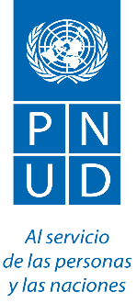
FORMATO "DATOS DEL OFERENTE”

REPUBLICA DE COLOMBIA
PROGRAMA DE LAS NACIONES UNIDAS PARA EL DESARROLLO - PNUD
PROCESO No. COL 0000121028

OBJETO: DISEÑO Y PUBLICACIÓN - LIBRO DE “LA MALETA COLOMBIANA”

Nombre de la firma:

Representante Legal: | Persona a Contactar:
Dirección: | Ciudad / País:
Teléfonos y Fax: | Correo electrónico:
Favor seguir las siguientes instrucciones:

- Diligenciar este formato y enviarlo por email: licitaciones.col8@undp.org

Por favor recuerde:

- Los pliegos NO TIENEN COSTO.
- Incluya el Número (No. COL 0000121028) para todo documento que emita o diligencie en el curso de este proceso.
- No se aceptarán ofertas tardías, por ningún motivo. Será su responsabilidad asegurarse de que su propuesta llega al correo electrónico antes mencionado, antes de la fecha y hora límite. Las propuestas que se reciban después del plazo indicado, por cualquier razón, no se tomarán en consideración a efectos de evaluación. Así mismo, le rogamos se asegure de que está firmada y en formato pdf y libre de cualquier virus o archivo dañado

Programa de las Naciones Unidas para el Desarrollo
(NUEVA DIRECCION) Calle 84 A N 10 – 50 /(DIRECCIÓN ANTIGUA Avenida 82 N° 10-62 piso 3)Tel.: 4889000

